01.06.2026

Тюменский Росреестр информирует о консультациях в июне

Управление Росреестра по Тюменской области информирует о проведении телефонных консультаций.
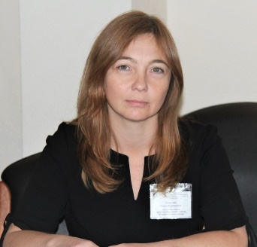
11 июня начальник отдела государственной регистрации долевого участия в строительстве и ипотеки Ольга Сумская разъяснит особенности государственной регистрации ипотеки и ипотеки в силу закона, в том числе по документам, представленным в электронной форме.

Консультирование состоится с 11 до 12 часов по телефону – 8 (3452) 43-49-00.

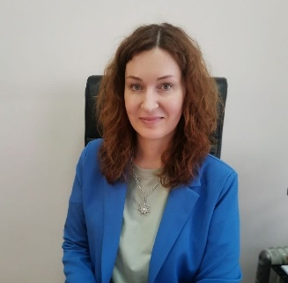
18 июня начальника отдела по контролю (надзору) в сфере саморегулируемых организаций Елена Вишнякова расскажет об осуществлении контрольно-надзорных функций в сфере саморегулируемых организаций.

Консультирование состоится с 11 до 12 часов по телефону – 8 (3452) 25-76-50.

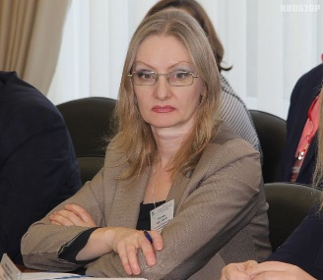
25 июня начальник отдела государственной регистрации объектов недвижимости жилого и нежилого назначений Лариса Никитина разъяснит особенности учета и регистрации прав на объекты недвижимого имущества, расположенные на земельных участках для ведения личного подсобного хозяйства, индивидуального жилищного строительства, ведения садоводства.

Консультирование состоится с 11 до 12 часов по телефону – 8 (3452) 43-28-43.

Пресс-служба Управления Росреестра по Тюменской области

